21.11.2006

FIZ 103 MEKANİK LABORATUVARI 2006-2007 GÜZ DÖNEMİ
ARA SINAVI

İsim Soyisim: |  | Şube:
Öğrenci No: |  | SÜRE: 60 dak

Soru 1 | Soru 2 | TOPLAM

Soru 1:

Şekilde sürtünmesiz eğik düzleme yerleştirilmiş m₁=1 kg ve m₂=3 kg kütleli cisimler serbest bırakılıyor ve f=5 Hz frekansda ölçüm alınıyor. m₂ kütleli cisme ait iz grafiği arka sayfada görüldüğü gibidir.

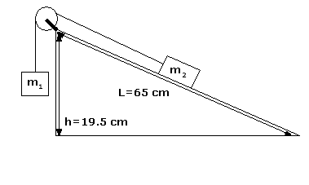
- Grafiksel inceleme yaparak sistemin ivmesini bulunuz.(20 puan)

- Sitemin ivmesi için hata hesabı yapınız. (20 puan)

- Yerçekimi ivmesini bulunuz.(15 puan)

- İpteki T gerilme kuvvetini bulunuz. (15 puan)

Soru 2:

Ark kronometresinin frekansı f=5 Hz e ayarlanarak yapılan 37° lik eğik atış deneyinde lastik boyu ve germe miktarı iyi ayarlanmadığı için sembolik olarak aşağıdaki gibi bir iz grafiği elde edilmiştir. Buna göre,

- Tabloyu iyice inceledikten sonra tablodaki boşlukları doldurunuz. Bu atış için R menzil değerini belirtiniz. (15 puan)

- Verilerden yararlanarak ilk atış hızını (V₀), diskin uçuş süresini, maksimum yüksekliğe çıkış ve iniş sürelerini bulunuz. (15 puan)

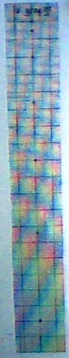
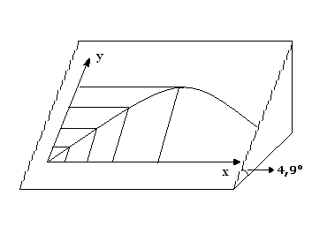

****HESAPLAMALARINIZDA BİRİMLERİ YAZMAYI UNUTMAYINIZ. BAŞARILAR****
x (cm) | y(cm) | t (s)
0 | 0 | 0
22,7 | 15,3 | 0,2
45,4 | 27,3 | 0,4
68,1 | 35,8 | 0,6
90,8 | 40,9 | 0,8
113,5 | 42,6 | 1
136,2 | 40,9 | 1,2
? | ? | 1,4
? | ? | 1,6
? | ? | 1,8
? | ? | 2

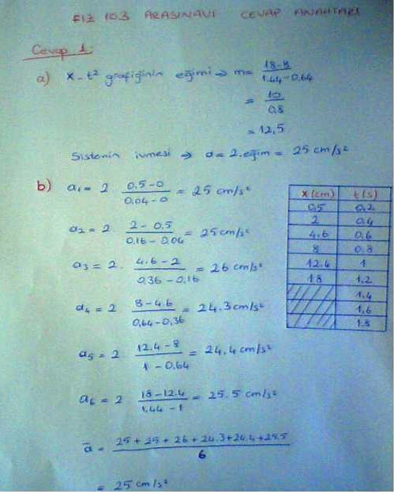

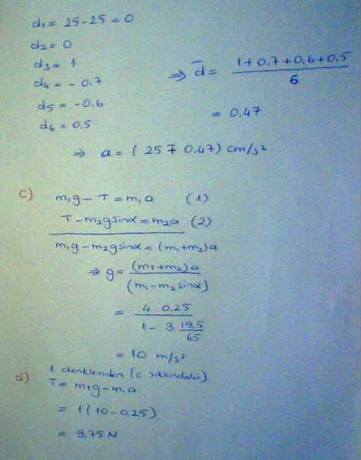

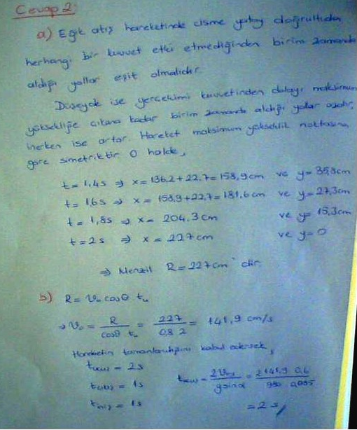

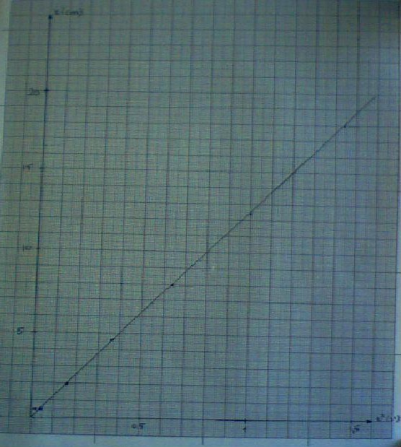

1. SORU İÇİN x-t² GRAFİĞİ

